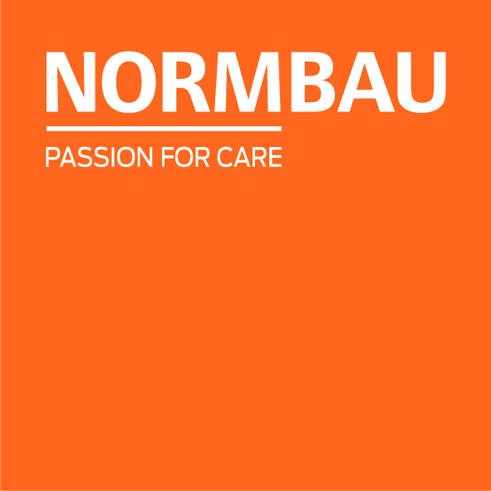 | NORMBAU GmbH  Schwarzwaldstraße 15  77871 Renchen | Germany  Telefon +49 7843 704-0  normbau@allegion.com  normbau.de | allegion.com

NORMBAU GmbH

Care Accessoires Set, pour mains courantes Cavere Care et Care Vasque, Cavere Blanc satiné

Numéro d'article : 7516010xxx

Texte d'appel d'offres

Kit composé de : Cavere Care Support de douchette pour barres horizontal 7485030, Cavere Care Patère simple pour montage ultérieur 7500140 et Cavere Care Console de douche à visser 7515250
pour mains courantes Cavere Care et Care Vasque

Description du produit

Catégorie de produits : Accessoires Set
Groupe de produits : 7010
Matériau : aluminium
Additif matériel : crochet en nylon
Surface : revêtement thermolaqué anti-rayure, avec protection antibactérienne intégrée (sauf noir carbone 091)
Couleur : Cavere Blanc satiné
Couleurs disponibles : livrable en coloris Cavere

